CAPPELLINI BURLESQUE

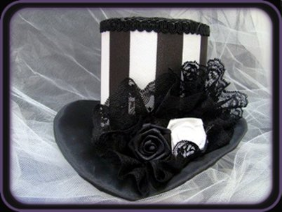  Codice: CAP025160 - Cappellino burlesque | 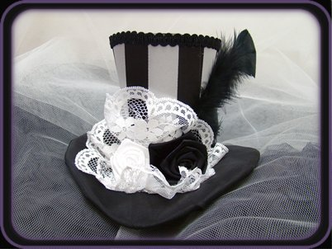  Codice: CAP029160 - Cappellino burlesque
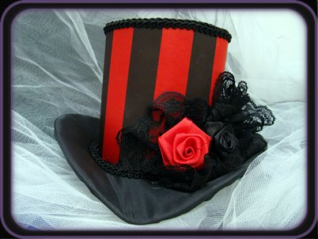  Codice: CAP026170 - Cappellino burlesque | 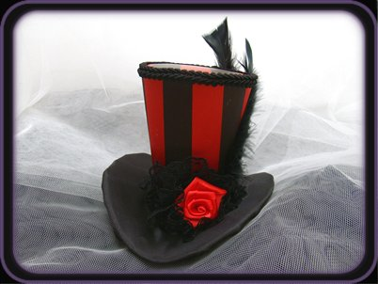  Codice: CAP030170 - Cappellino burlesque
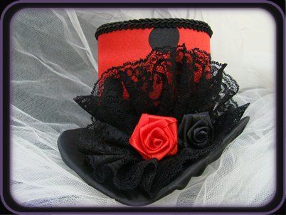  Codice: CAP027030 - Cappellino burlesque | 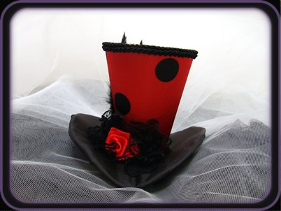  Codice: CAP031170 - Cappellino burlesque Pois

